Tugas pak fauzi
Mikhail XI RPL
Table guru
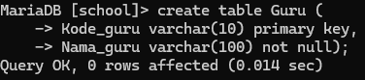
Table mata Pelajaran
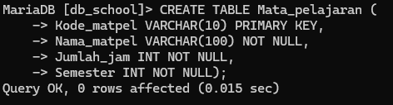
Table mengajar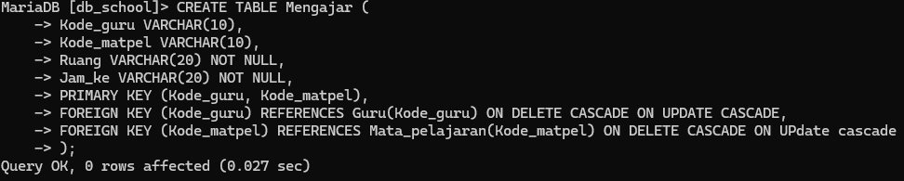
Masukin data guru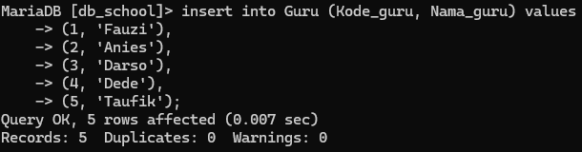
Masukin data mapel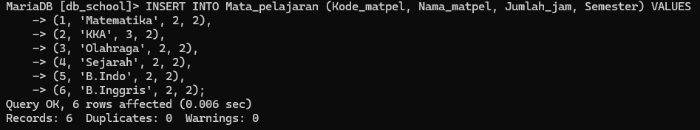
Masukin data mengajar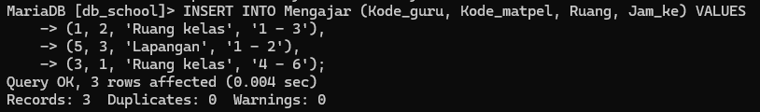
Tampilin data jadwal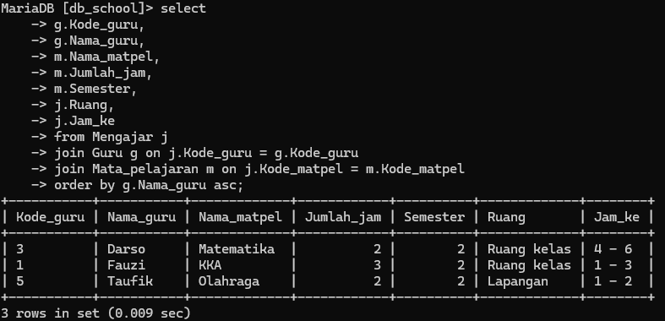
Tampilin jadwal tertentu